Q
inter·studioviaggi
Via Abbadesse 38 - 20124 Milano
Tel. +39/02/69336420 oppure 0269336362 - fax. +39/02/69336633
e-mail: stage@interstudiovìaggi. ìt

STAGE LINGUISTICO DI CLASSE
A



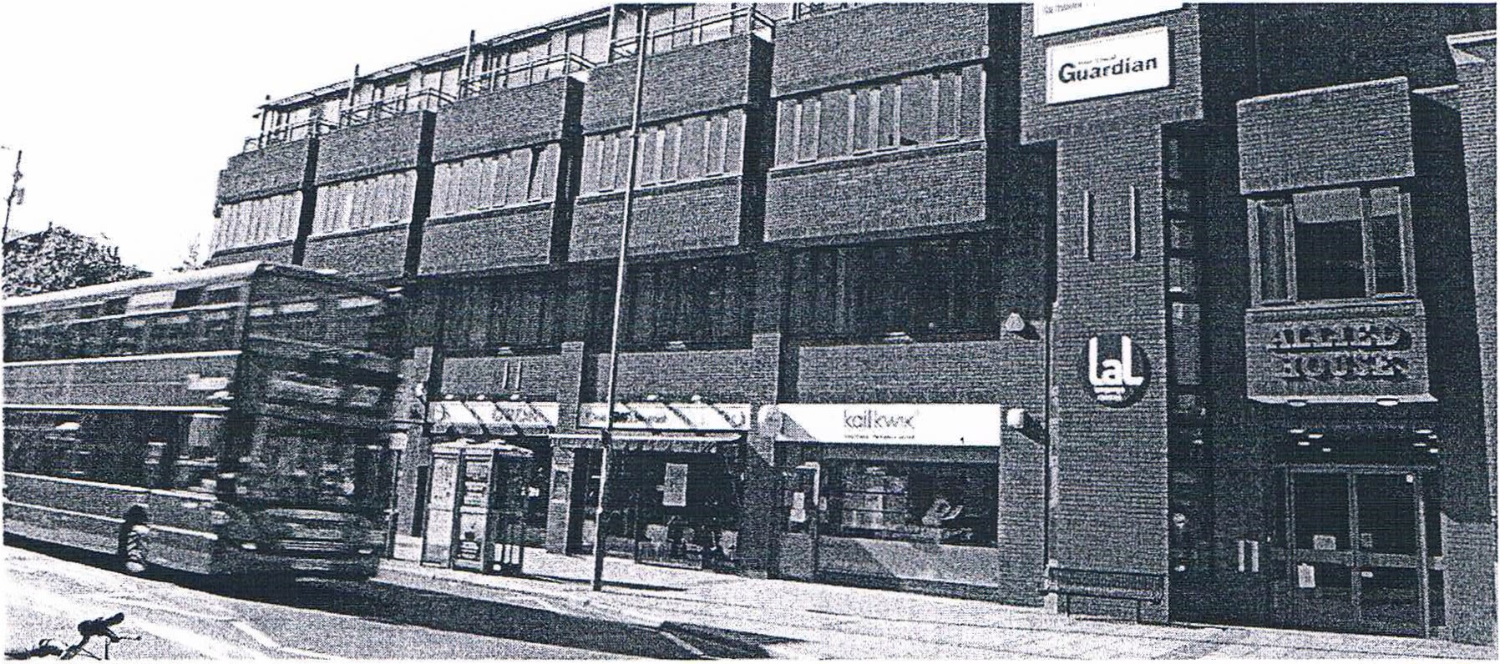

PERIODO: marzo/aprile 2015

DURATA: 7 GIORNI e 6 NOTTI

